Документ предоставлен [КонсультантПлюс](https://www.consultant.ru)

Утвержден и введен в действие

[Приказом](consultantplus://offline/ref=874E5181C98D9F62F238A9151DC1D0D636FF839681BED0DC8207F25175C73E621F42B18B25C33AD18A6D6B943EQ7p1H) Федерального

агентства по техническому

регулированию и метрологии

от 24 июня 2013 г. N 180-ст

НАЦИОНАЛЬНЫЙ СТАНДАРТ РОССИЙСКОЙ ФЕДЕРАЦИИ

ОБОРУДОВАНИЕ И ПОКРЫТИЯ ДЕТСКИХ ИГРОВЫХ ПЛОЩАДОК

БЕЗОПАСНОСТЬ КОНСТРУКЦИИ И МЕТОДЫ ИСПЫТАНИЙ КАЧАЛОК.

ОБЩИЕ ТРЕБОВАНИЯ

Children's playgrounds equipment and surfacing.

Slide's safety of structure and test methods.

General requirements

EN 1176-6:2008

(NEQ)

ГОСТ Р 52299-2013

Группа У57

ОКС 97.200.40;

ОКП 96 8963

Дата введения

1 января 2014 года

Предисловие

1. Разработан Федеральным государственным унитарным предприятием "Всероссийский научно-исследовательский институт стандартизации и сертификации в машиностроении" (ВНИИНМАШ).

2. Внесен Техническим комитетом по стандартизации ТК 455 "Оборудование детских игровых площадок".

3. Утвержден и введен в действие [Приказом](consultantplus://offline/ref=874E5181C98D9F62F238A9151DC1D0D636FF839681BED0DC8207F25175C73E620D42E98724C624D08E783DC57826DA3E7CB96B768D6E6A3EQBp7H) Федерального агентства по техническому регулированию и метрологии от 24 июня 2013 г. N 180-ст.

4. Настоящий стандарт разработан с учетом основных нормативных положений европейского регионального стандарта ЕН 1176-6:2008 "Оборудование и покрытия детских игровых площадок. Часть 6. Дополнительные требования безопасности конструкции и методы испытаний качалок" (EN 1176-6:2008 "Playground equipment and surfacing - Part 6: Additional specific safety requirements and test methods for rocking equipment", NEQ).

5. Взамен [ГОСТ Р 52299-2004](consultantplus://offline/ref=874E5181C98D9F62F238B60018C1D0D635FF859687B58DD68A5EFE5372C861670A53E98721D825D296716996Q3pEH).

Правила применения настоящего стандарта установлены в ГОСТ Р 1.0-2012 [(раздел 8)](consultantplus://offline/ref=874E5181C98D9F62F238B60018C1D0D635F184938BB58DD68A5EFE5372C861750A0BE58624C726D0832738D0697ED63A67A6686A916C68Q3pEH). Информация об изменениях к настоящему стандарту публикуется в ежегодном (по состоянию на 1 января текущего года) информационном указателе "Национальные стандарты", а официальный текст изменений и поправок - в ежемесячном информационном указателе "Национальные стандарты". В случае пересмотра (замены) или отмены настоящего стандарта соответствующее уведомление будет опубликовано в ближайшем выпуске ежемесячного информационного указателя "Национальные стандарты". Соответствующая информация, уведомление и тексты размещаются также в информационной системе общего пользования - на официальном сайте Федерального агентства по техническому регулированию и метрологии в сети Интернет (gost.ru).

1. Область применения

Настоящий стандарт распространяется на качалки, предназначенные для стационарной установки на детских игровых площадках. Стандарт устанавливает общие требования к безопасности конструкции и методам испытаний качалок всех типов.

Стандарт не распространяется на качалки, оснащенные специальным приводом для раскачивания.

Настоящий стандарт должен применяться совместно с [ГОСТ Р 52167](consultantplus://offline/ref=874E5181C98D9F62F238B60018C1D0D635FF839784B58DD68A5EFE5372C861670A53E98721D825D296716996Q3pEH) и [ГОСТ Р 52169](consultantplus://offline/ref=874E5181C98D9F62F238B60018C1D0D635FE879580B58DD68A5EFE5372C861670A53E98721D825D296716996Q3pEH).

2. Нормативные ссылки

В настоящем стандарте использованы нормативные ссылки на следующие стандарты:

[ГОСТ Р ИСО/МЭК 50-2002](consultantplus://offline/ref=874E5181C98D9F62F238AA0004C1D0D636FC829AD4E28F87DF50FB5B229271634307E19825C43AD28871Q6pBH). Безопасность детей и стандарты

[ГОСТ Р 52167-2012](consultantplus://offline/ref=874E5181C98D9F62F238B60018C1D0D635FF839784B58DD68A5EFE5372C861670A53E98721D825D296716996Q3pEH). Оборудование и покрытия детских игровых площадок. Безопасность конструкции и методы испытаний качелей. Общие требования

[ГОСТ Р 52169-2012](consultantplus://offline/ref=874E5181C98D9F62F238B60018C1D0D635FE879580B58DD68A5EFE5372C861670A53E98721D825D296716996Q3pEH). Оборудование и покрытия детских игровых площадок. Безопасность конструкции и методы испытаний. Общие требования

[ГОСТ ИСО/МЭК 17025-2009](consultantplus://offline/ref=874E5181C98D9F62F238B60018C1D0D635FD819186B58DD68A5EFE5372C861670A53E98721D825D296716996Q3pEH). Общие требования к компетентности испытательных и калибровочных лабораторий.

Примечание. При пользовании настоящим стандартом целесообразно проверить действие ссылочных стандартов в информационной системе общего пользования - на официальном сайте Федерального агентства по техническому регулированию и метрологии в сети Интернет или по ежегодному информационному указателю "Национальные стандарты", который опубликован по состоянию на 1 января текущего года, и по выпускам ежемесячного информационного указателя "Национальные стандарты" за текущий год. Если заменен ссылочный стандарт, на который дана недатированная ссылка, то рекомендуется использовать действующую версию этого стандарта с учетом всех внесенных в данную версию изменений. Если заменен ссылочный стандарт, на который дана датированная ссылка, то рекомендуется использовать версию этого стандарта с указанным выше годом утверждения (принятия). Если после утверждения настоящего стандарта в ссылочный стандарт, на который дана датированная ссылка, внесено изменение, затрагивающее положение, на которое дана ссылка, то это положение рекомендуется применять без учета данного изменения. Если ссылочный стандарт отменен без замены, то положение, в котором дана ссылка на него, рекомендуется применять в части, не затрагивающей эту ссылку.

3. Термины и определения

В настоящем стандарте применены термины по [ГОСТ Р 52167](consultantplus://offline/ref=874E5181C98D9F62F238B60018C1D0D635FF839784B58DD68A5EFE5372C861670A53E98721D825D296716996Q3pEH) и [ГОСТ Р 52169](consultantplus://offline/ref=874E5181C98D9F62F238B60018C1D0D635FE879580B58DD68A5EFE5372C861670A53E98721D825D296716996Q3pEH), а также следующие термины с соответствующими определениями:

3.1. Качалка: оборудование детской игровой площадки, приводимое в движение ребенком (детьми), на котором осуществляется колебательное движение в различных плоскостях.

3.2. Демпфирование: свойство оборудования снижать скорость движения и уменьшать удары и толчки в крайних положениях качалки за счет рассеивания или поглощения кинетической энергии.

3.3. Посадочное место: сиденье или платформа и/или поручни на качалке, которые позволяют ребенку сидеть, стоять, держаться и приводить в движение качалку.

3.4. Диапазон движения: максимальные горизонтальные и или вертикальные отклонения посадочного места качалки от положения равновесия в процессе качания.

3.5. Корпус: основной элемент конструкции, на котором размещают посадочные места и который крепится к качающейся опоре.

3.6. Качающаяся опора (опора): элемент конструкции, обеспечивающий колебательные движения и крепящийся к корпусу и основанию качалки.

3.7. Основание: элемент конструкции, обеспечивающий установку и фиксацию качалки на поверхности детской игровой площадки.

4. Классификация

Качалки подразделяют на следующие типы:

- тип 1 - качалка-балансир.

Качалка, обеспечивающая при качании движение детей только в одной вертикальной плоскости (см. рисунок 1).

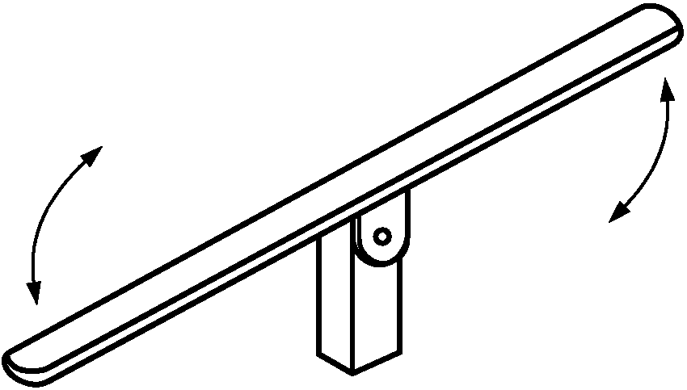

Рисунок 1

- тип 2 - качалка с одной опорой:

а) качалка с одной опорой, обеспечивающая при качании движение ребенка (детей) преимущественно в одной плоскости (см. рисунок 2);

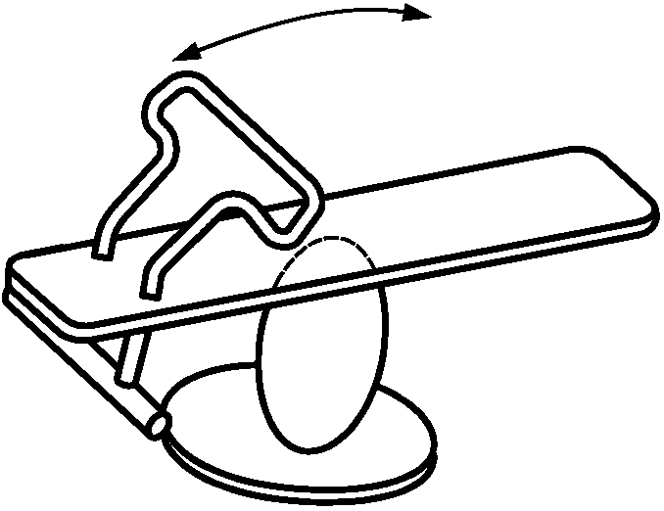

Рисунок 2

б) качалка с одной опорой, обеспечивающая при качании движение ребенка (детей) в нескольких плоскостях (см. рисунок 3).

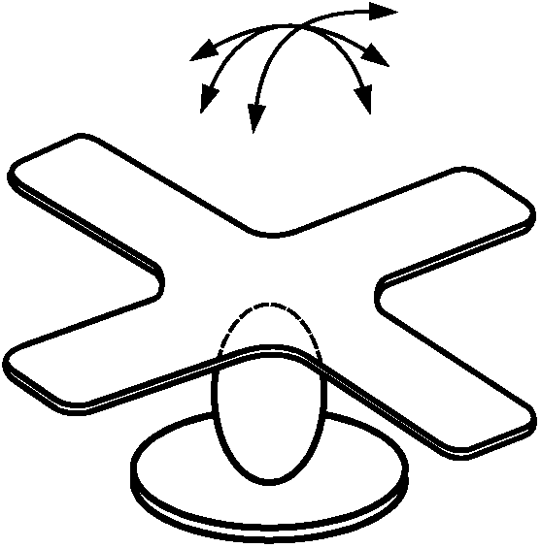

Рисунок 3

В качестве опоры качалок типа 2 применяют спирали, пружины, торсионы и упругие блоки.

- тип 3 - качалка с несколькими опорами:

а) качалка с несколькими опорами, обеспечивающая при качании движение ребенка (детей), преимущественно в одной плоскости (см. рисунок 4);

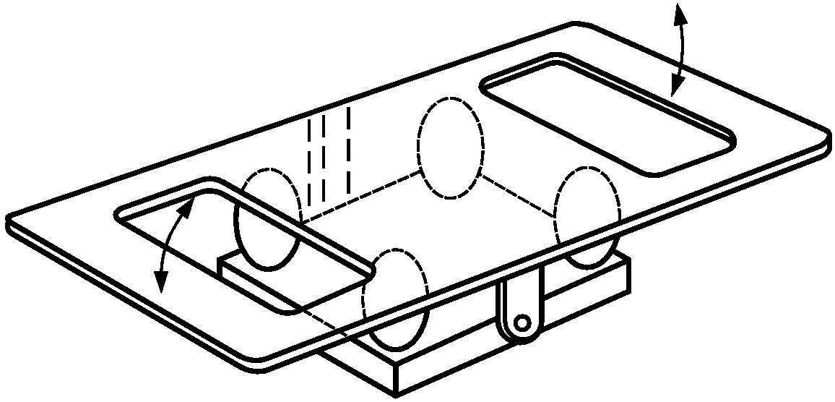

Рисунок 4

б) качалка с несколькими опорами, обеспечивающая при качании движение ребенка (детей) в нескольких плоскостях (см. рисунок 5).

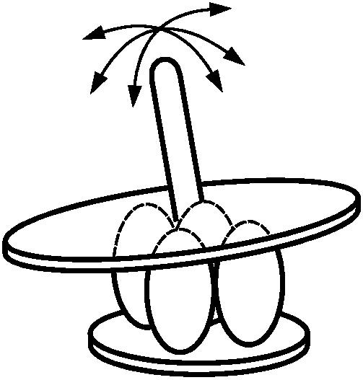

Рисунок 5

- тип 4 - шатунная качалка.

Качалка с несколькими параллельными осями, обеспечивающая при качании движение ребенка (детей) вперед-назад (см. рисунок 6).

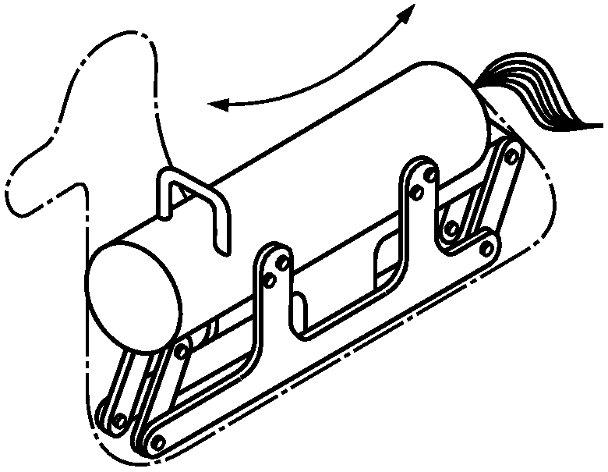

Рисунок 6

- тип 5 - качалка с вращением вокруг центральной оси.

Качалка, обеспечивающая вращательное и вертикальное перемещения посадочных мест (см. рисунок 7).

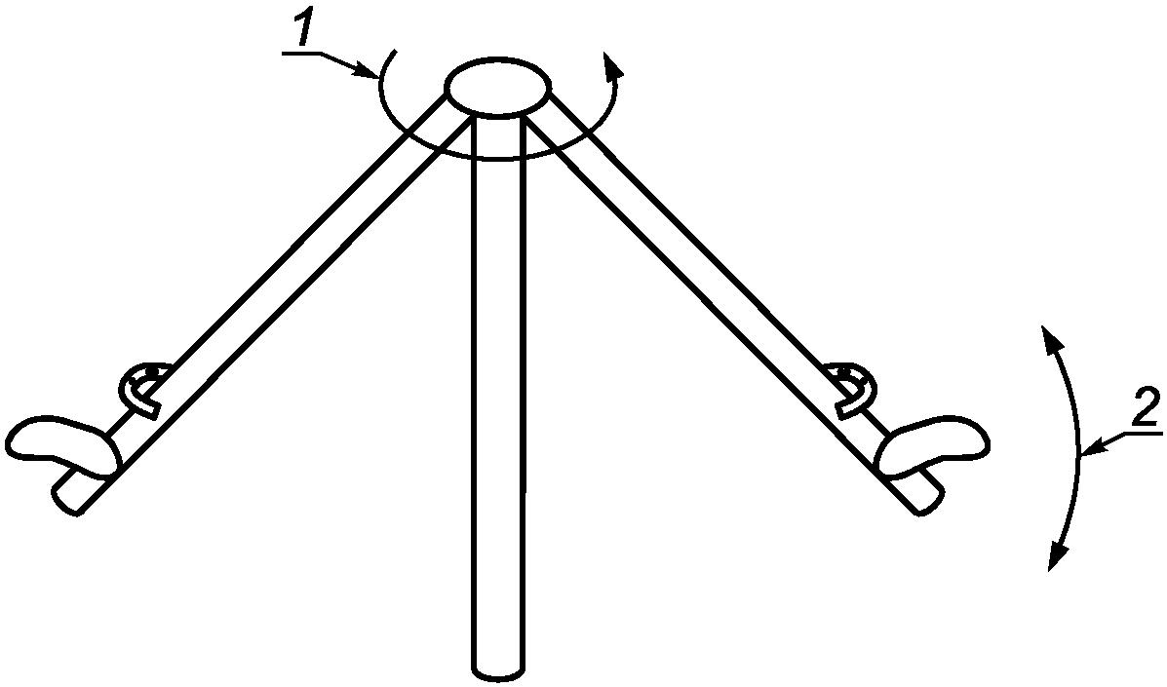

1 - вращательное движение вокруг центральной оси;

2 - качающее движение

Рисунок 7

- тип 6 - качалка с одной осью качания, расположенной на высоте.

Качалка с одной осью качания, оборудованная качающейся перекладиной, расположенной на высоте, на концах которой на гибком подвесе размещены сиденья.

Качалка обеспечивает при качании движение как в вертикальной плоскости, так и дополнительные ограниченные маховые движения в разные стороны (см. рисунок 8).

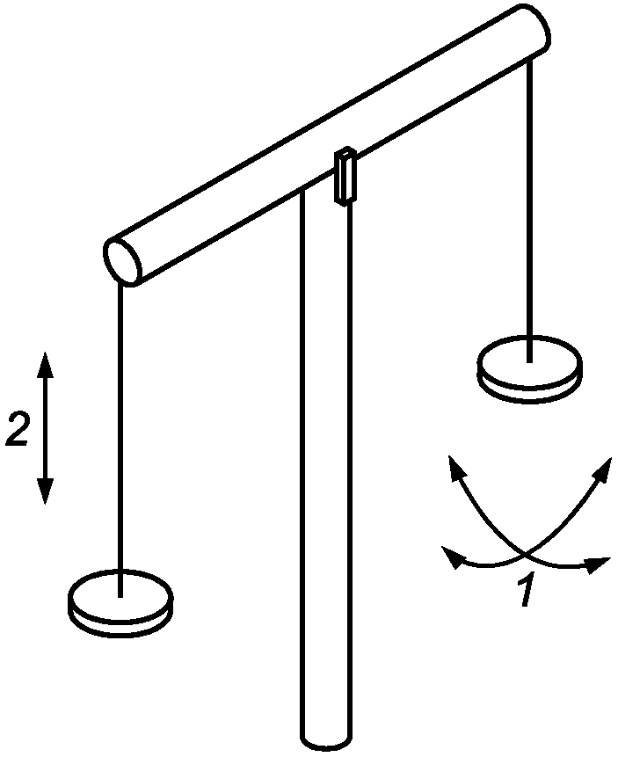

1 - ограниченные маховые движения;

2 - качающее движение в вертикальной плоскости

Рисунок 8

5. Требования безопасности

5.1. Конструкция качалок должна соответствовать требованиям безопасности и/или мерам защиты по [ГОСТ Р ИСО/МЭК 50](consultantplus://offline/ref=874E5181C98D9F62F238AA0004C1D0D636FC829AD4E28F87DF50FB5B229271634307E19825C43AD28871Q6pBH), [ГОСТ Р 52169](consultantplus://offline/ref=874E5181C98D9F62F238B60018C1D0D635FE879580B58DD68A5EFE5372C861670A53E98721D825D296716996Q3pEH) и требованиям раздела 5 настоящего стандарта.

5.2. Пользование качалками может включать риски согласно [ГОСТ Р 52169](consultantplus://offline/ref=874E5181C98D9F62F238B60018C1D0D635FE879580B58DD68A5EFE5372C861670A53E98721D825D296716996Q3pEH).

5.3. Элементы конструкции и основные размеры представлены на рисунке 9.

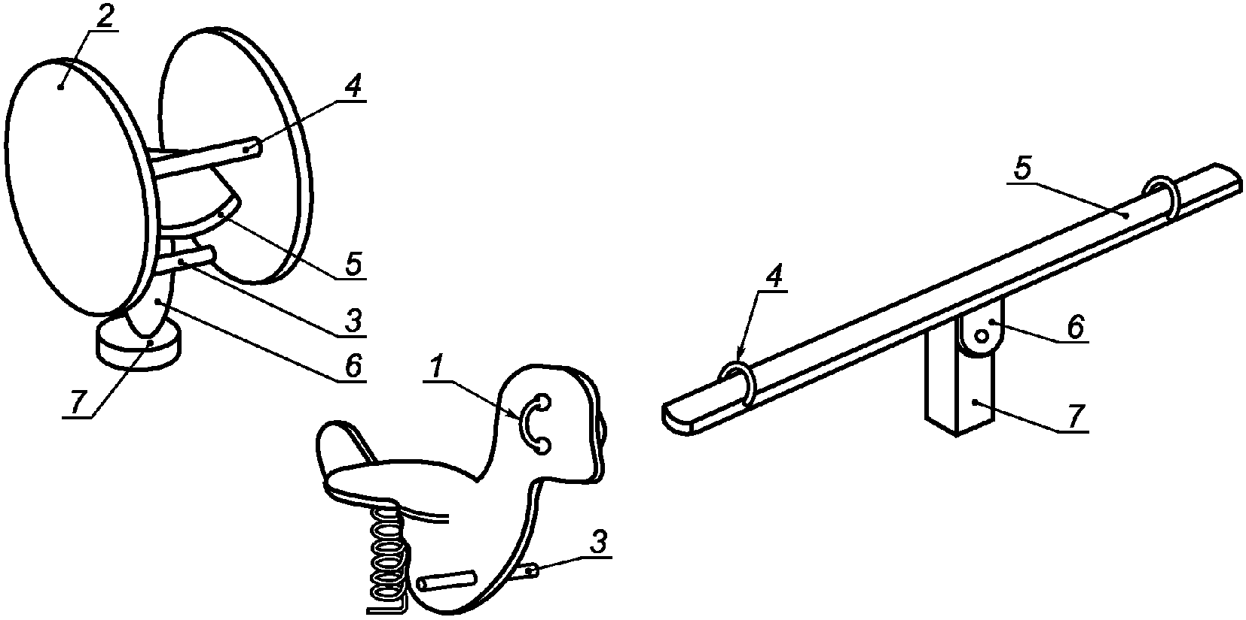

1 - рукоятка; 2 - корпус; 3 - опора для ног; 4 - поручень;

5 - сиденье; 6 - опора; 7 - основание

Рисунок 9

5.4. Требования безопасности для качалок приведены в таблице 1.

Таблица 1

Требования безопасности для качалок

Размеры в миллиметрах

|  |  |  |  |
| --- | --- | --- | --- |
| Тип качалки | Максимальная высота свободного падения | Максимальный угол наклона посадочного места | Минимальное расстояние до поверхности игровой площадки, мм <*> |
| 1 | 1500 | 20° | 230 |
| 2а | 1000 | 30° | Необязательно |
| 2б | 1000 | 30° | 230 |
| 3а | 1000 | 30° | Необязательно |
| 3б | 1000 | 30° | 230 |
| 4 | 1500 | 20° | 230 |
| 5 | 2000 | - | 230 |
| 6 | 2000 | - | 230 |
| <*> Минимальное расстояние до поверхности игровой площадки не определяют в случаях, если:  - имеется демпфирующее устройство;  - движение осуществляется в основном в горизонтальном направлении. | | | |

5.5. Для предупреждения резких толчков, остановок или неожиданного реверсирования направления движения в крайних положениях в конструкции качалок предусматривают демпфирование.

5.5.1. Величина демпфирования может быть постоянной или переменной в зависимости от нагрузки и скорости перемещения качалки.

5.6. Подножки качалок, при их наличии, должны быть прочно закреплены и исключать возможность вращения и демонтажа без применения инструмента.

5.7. Каждое посадочное место качалки оборудуют поручнями.

5.7.1. Поручни должны быть прочно закреплены и исключать возможность вращения и демонтажа без применения инструмента.

5.8. Поперечный размер поручней, перекладин и рукояток в любом направлении - не менее 16 и не более 45 мм.

Для оборудования, доступного детям младше трех лет, размеры сечений поручней, перекладин и рукояток в любом направлении - не более 30 мм.

В целях снижения опасности повреждения глаз площадь проекции торцевой части рукоятки должна быть не менее 15 см2.

5.9. Радиусы закругления всех углов, кромок и других изменений профиля качалки должны быть не менее 20 мм (см. рисунок 10).

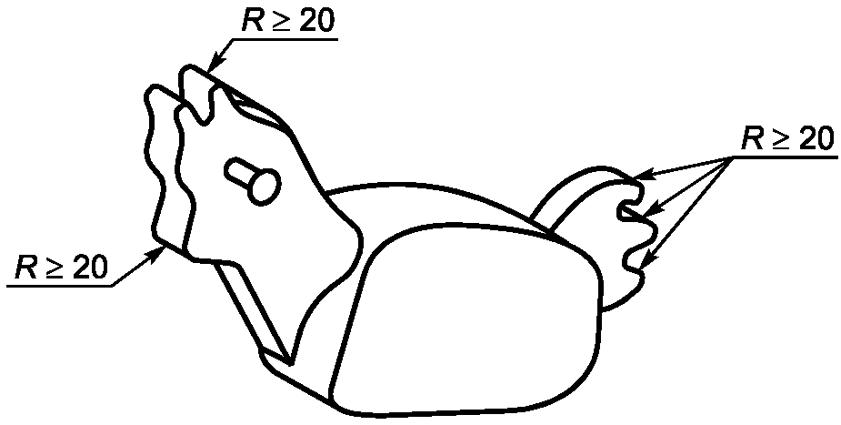

R - радиус закругления

Рисунок 10

5.10. Конструкция качалки должна исключать застревание частей тела ребенка. Для предотвращения застревания расстояние между нижней точкой подвижного элемента качалки и поверхностью игровой площадки должно быть не менее 230 мм или следует применять демпфирование.

5.11. Зоны качалки

5.11.1. Зоны качалки представлены на рисунке 11.

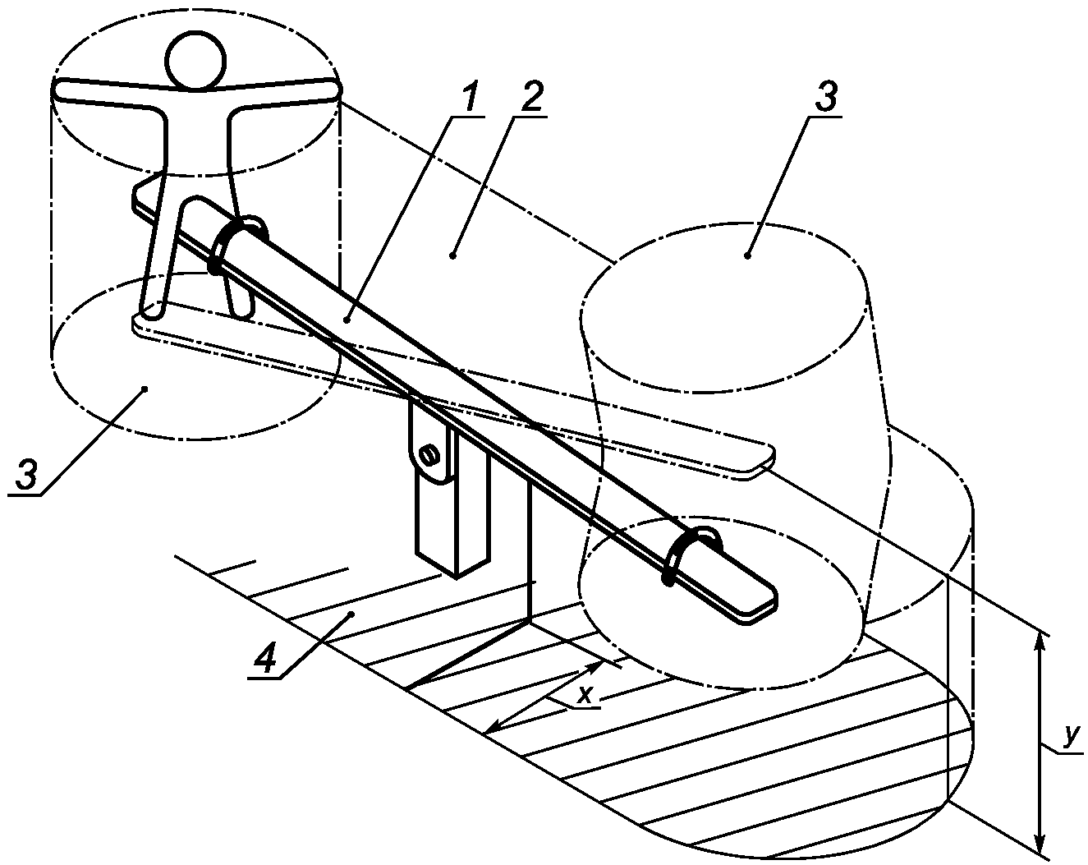

1 - качалка; 2 - зона падения; 3 - зона безопасности;

4 - зона приземления

x - расстояние до границы зоны приземления;

y - высота свободного падения

Рисунок 11

5.11.2. Ширина зоны приземления по периметру качалок типов 1, 2, 3 и 4 - не менее 1000 мм.

5.11.3. Ширина зоны приземления по периметру качалок типов 5 и 6 - в соответствии с [ГОСТ Р 52169](consultantplus://offline/ref=874E5181C98D9F62F238B60018C1D0D635FE879580B58DD68A5EFE5372C861670A53E98721D825D296716996Q3pEH).

6. Дополнительные требования безопасности

6.1. Для качалки типа 1 применяется демпфирование.

6.2. Диапазон движения качалки типа 4 - не более 600 мм.

6.3. Высота свободного падения качалки типа 6 должна быть менее 2000 мм согласно рисунку 12.

Угол отклонения перекладины качалки  - не более 20°.

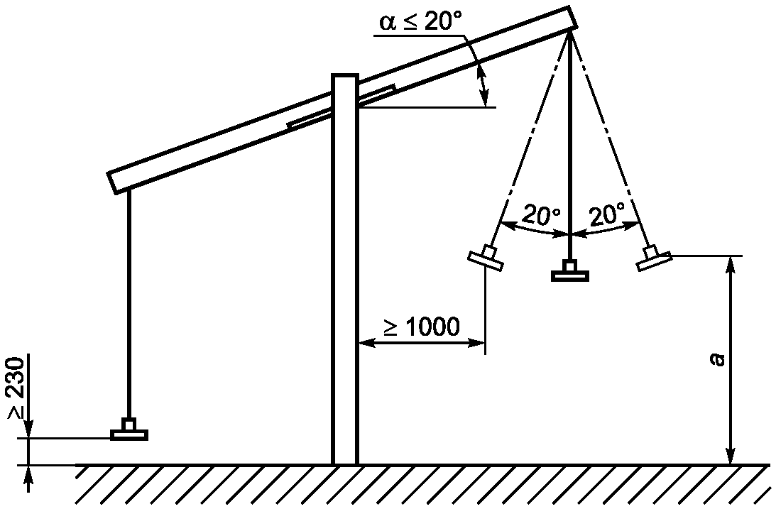

 - максимальный угол отклонения перекладины;

а - высота свободного падения

Рисунок 12

7. Методы испытаний

Для оценки безопасности конструкции качалок применяют методы испытаний по [ГОСТ Р 52169](consultantplus://offline/ref=874E5181C98D9F62F238B60018C1D0D635FE879580B58DD68A5EFE5372C861670A53E98721D825D296716996Q3pEH), а также следующие методы испытаний:

7.1. Испытания по определению угла наклона посадочного места и расстояния от нижней точки подвижного элемента качалки до поверхности игровой площадки - в соответствии с Приложением А.

7.2. Испытания возможности защемления или сдавливания частей тела ребенка - в соответствии с Приложением Б.

7.2.1. Деформация опоры при испытаниях не должна превышать 5%.

7.3. Испытания устойчивости при горизонтальном нагружении - в соответствии с Приложением В.

7.3.1. При испытаниях качалки типа 1 максимально допустимое отклонение корпуса L от продольной оси на расстоянии 2000 мм от центральной оси качалки (см. рисунок В.1) - не более 140 мм.

7.3.2. При испытаниях качалки типа 3а к посадочным местам прикладывают вертикальную нагрузку, эквивалентную числу детей, в соответствии с ГОСТ Р 52169 [(таблица А.2)](consultantplus://offline/ref=874E5181C98D9F62F238B60018C1D0D635FE879580B58DD68A5EFE5372C861750A0BE58624C326D5832738D0697ED63A67A6686A916C68Q3pEH).

Максимально допустимый угол отклонения корпуса относительно продольной оси качалки (см. рисунок В.2) - не более 5°.

7.4. По результатам испытаний оформляют отчет в соответствии с [ГОСТ ИСО/МЭК 17025](consultantplus://offline/ref=874E5181C98D9F62F238B60018C1D0D635FD819186B58DD68A5EFE5372C861670A53E98721D825D296716996Q3pEH).

8. Обозначение и маркировка оборудования

Обозначение и маркировка качалок - по [ГОСТ Р 52169](consultantplus://offline/ref=874E5181C98D9F62F238B60018C1D0D635FE879580B58DD68A5EFE5372C861670A53E98721D825D296716996Q3pEH).

Приложение А

(обязательное)

ОПРЕДЕЛЕНИЕ НАКЛОНА ПОСАДОЧНОГО МЕСТА И РАССТОЯНИЯ

ОТ НИЖНЕЙ ТОЧКИ ПОДВИЖНОГО ЭЛЕМЕНТА КОНСТРУКЦИИ

ДО ПОВЕРХНОСТИ ИГРОВОЙ ПЛОЩАДКИ

А.1. Сущность метода

При испытаниях к посадочному месту качалки в крайнем положении прикладывают нагрузку и измеряют угол наклона посадочного места и расстояние от нижней точки подвижного элемента конструкции до поверхности игровой площадки.

А.2. Процедура

Перемещают качалку в одно из крайних положений и прикладывают к посадочному месту нагрузку, эквивалентную числу детей, в соответствии с ГОСТ Р 52169 [(таблица А.2)](consultantplus://offline/ref=874E5181C98D9F62F238B60018C1D0D635FE879580B58DD68A5EFE5372C861750A0BE58624C326D5832738D0697ED63A67A6686A916C68Q3pEH).

Измеряют и регистрируют угол наклона посадочного места и расстояние от нижней точки подвижного элемента конструкции до поверхности игровой площадки.

Испытание повторяют для другого крайнего положения качалки.

Оценку результатов испытаний проводят в соответствии с таблицей 1 и 5.10.

Приложение Б

(обязательное)

ОПРЕДЕЛЕНИЕ ВОЗМОЖНОСТИ ЗАЩЕМЛЕНИЯ ИЛИ СДАВЛИВАНИЯ

ЧАСТЕЙ ТЕЛА РЕБЕНКА

Б.1. Сущность метода

При испытаниях к опоре качалки прикладывают вертикальную нагрузку и измеряют значение деформации опоры. Качалку перемещают в крайние положения и проверяют возможность поместить щуп между опорой и соседними элементами качалки.

Б.2. Аппаратура

Б.2.1. Устройство нагружения

Б.2.1.1. Устройство нагружения должно обеспечивать вертикальную нагрузку (695 +/- 5) Н на посадочное место качалки в центре ее осевой линии.

Б.2.1.2. Устройство нагружения для качалок типа 2В должно обеспечивать нагрузку (167 +/- 2,1) Н для возрастной группы от 0 до 4 лет и/или нагрузку (279 +/- 5) Н для возрастной группы от 0 до 8 лет на посадочное место качалки в центре осевой линии.

Б.2.2. Измерительное устройство

Измерительное устройство должно обеспечивать измерение деформации опоры.

Б.2.3. Щуп

В качестве щупа используют стержень диаметром (12 +/- 0,1) мм.

Б.3. Процедура

Б.3.1. К посадочному месту качалки в центре ее осевой линии прикладывают заданную вертикальную нагрузку, измеряют деформацию посадочного места и регистрируют значение деформации, превышающее 5%.

Б.3.2. Перемещают качалку в одно из крайних положений и проверяют, можно ли поместить щуп между посадочным местом и соседними элементами качалки.

Испытание повторяют для другого крайнего положения качалки.

Приложение В

(обязательное)

ОЦЕНКА УСТОЙЧИВОСТИ ПРИ ГОРИЗОНТАЛЬНОМ НАГРУЖЕНИИ

В.1. Сущность метода

При испытаниях к центру посадочного места качалки прикладывают горизонтальную нагрузку, измеряют и регистрируют отклонение корпуса качалки относительно продольной оси.

В.2. Аппаратура

В.2.1. Устройство нагружения

Устройство нагружения должно обеспечивать горизонтальную нагрузку (695 +/- 5) Н в центре посадочного места качалки.

В.2.2. Измерительное устройство

Измерительное устройство должно обеспечивать измерение отклонения корпуса качалки относительно ее продольной оси.

В.3. Процедура

В.3.1. Прикладывают горизонтальную силу F, равную (695 +/- 5) Н, к центру посадочного места качалки.

Если демпфирующий элемент закреплен в земле, необходимо убедиться, что корпус качалки контактирует с демпфирующим элементом.

Измеряют и регистрируют отклонение корпуса качалки относительно ее продольной оси.

В.4. Схема испытаний качалок типов 1 и 3а (см. рисунки В.1 и В.2)

В.4.1. Схема испытаний качалки типа 1

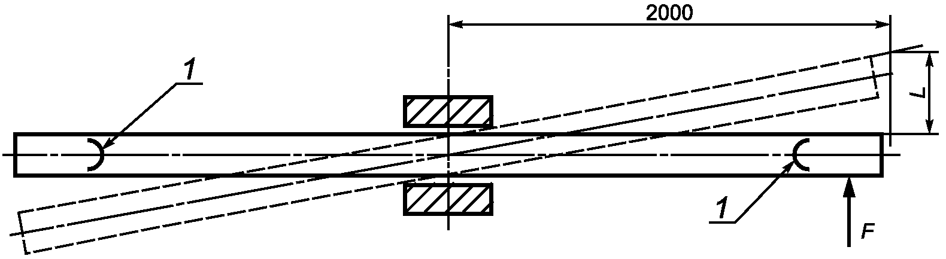

Примечание. Отклонение корпуса L для качалки типа 1 измеряют на расстоянии 2000 мм от центральной оси качалки.

1 - посадочное место; L - отклонение корпуса относительно

продольной оси; F - горизонтальная нагрузка (695 +/- 5) Н

Рисунок В.1. Схема испытаний качалки типа 1

В.4.2. Схема испытаний качалки типа 3а

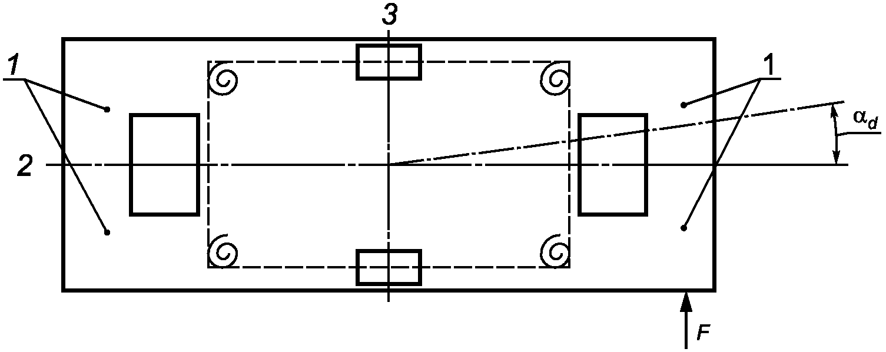

Примечания

1. В процессе испытаний качалки типа 3а к посадочным местам прикладывают вертикальную нагрузку, эквивалентную числу детей, в соответствии с ГОСТ Р 52169 [(таблица А.2)](consultantplus://offline/ref=874E5181C98D9F62F238B60018C1D0D635FE879580B58DD68A5EFE5372C861750A0BE58624C326D5832738D0697ED63A67A6686A916C68Q3pEH).

2. В процессе испытаний качалки типа 3а измеряют угол  отклонения корпуса относительно продольной оси под действием горизонтальной нагрузки F.

1 - посадочное место; 2 - продольная ось;

3 - поперечная ось;

 - угол отклонения корпуса относительно продольной оси;

F - горизонтальная нагрузка (695 +/- 5) Н

Рисунок В.2. Схема испытаний качалки типа 3а

Приложение Г

(обязательное)

ОПРЕДЕЛЕНИЕ ПЛОЩАДИ ПРОЕКЦИИ ТОРЦЕВОЙ

ЧАСТИ РУКОЯТКИ/ПОДНОЖКИ

Г.1. Сущность метода

При испытании определяют, выступает или нет торцевая часть рукоятки/подножки за пределы калибра.

Г.2. Аппаратура

Калибр согласно рисунку Г.1.

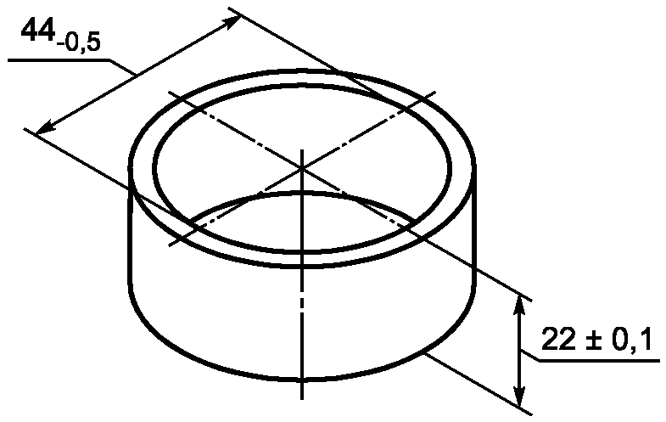

Рисунок Г.1. Калибр

Г.3. Проведение испытаний

Прикладывают калибр к торцевой части рукоятки/подножки строго по центру и определяют, выступает или нет торцевая часть рукоятки за пределы калибра.

Г.3.1. Торцевая часть рукоятки/подножки считается допустимой, если она не выступает за пределы калибра согласно рисунку Г.2.

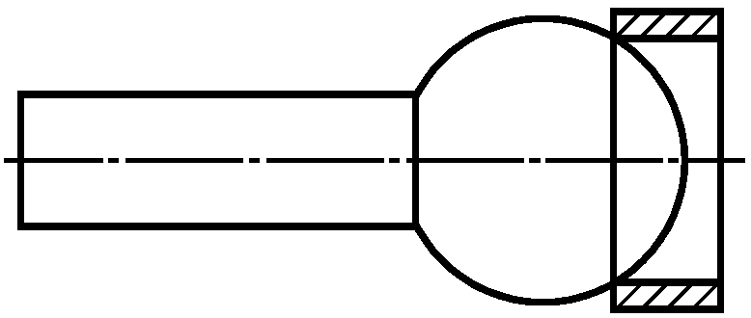

Рисунок Г.2. Допустимый вариант торцевой части рукоятки

Г.3.2. Торцевая часть рукоятки/подножки считается недопустимой, если она выступает за пределы калибра согласно рисунку Г.3.

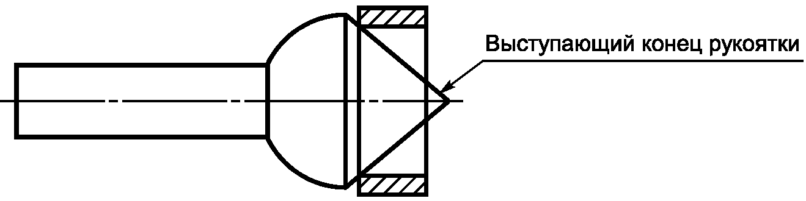

Рисунок Г.3. Недопустимый вариант

торцевой части рукоятки/подножки